Desenvolvimento de um sistema web para resenhas de livros escolares
Margm

Documento de especificação do Projeto Integrador Módulo III A
Professor: Gilson A. Helfer
Data: 10/04/2024

Nomes dos participantes do time: Eduardo Brum Meurer, Guilherme de Lima Comparsi, Thales Eduardo Muller e Vitor Humberto Klein.

Este documento contém a especificação das atividades relacionadas ao Projeto Integrador – Módulo III A, a serem realizadas pelos times de estudantes.
Trata-se da continuação do desenvolvimento dos projetos já realizados. Desta vez focando nas disciplinas de Programação Front-End e Programação Back-End 1 voltada aos estudantes do curso de Análise e Desenvolvimento de Sistemas – modalidade EAD.

Versionamento do documento
Versão | Data | Responsável | Observações
1.4 | 29/04/2024 | Time de estudantes | Entrega final do PI (via Plataforma A) – Documento completo com todas as Atividades e arquivo zip com todas os códigos fonte do site.  Valor: 50% da nota final
1.3 | 17/04/2024  (presencial) | Time de estudantes | Apresentação pelos times das Atividades 2, 3, 4 e 5. Valor da apresentação: 10% da nota final.  A equipe que não conseguir vir apresentar, deve enviar um vídeo da apresentação (em torno de 5 minutos). Caso seja enviado o vídeo, precisa ser postado EAD até as 18:00.
1.2 | 10/04/2024 | Time de estudantes | Entrega parcial do PI (via Plataforma A) – Documento com as Atividades 1, 2, 3 e 4.  Valor: 40% da nota final
1.1 | 27/03/2024  (presencial) | Time de estudantes | Apresentação pelos times da Atividade 1.
1.0 | 13/03/2024  (presencial) | Professor Gilson Helfer | Apresentação da especificação do Projeto Integrador – Módulo III A.

SUMÁRIO

1. ATIVIDADE 1 (10% da nota) 4
1.1 Contextualização: 4
1.2 Modelo de dados: 4
2 ATIVIDADE 2 (25% da nota) 6
2.1 Desenvolvimento do Webservice 6
3 ATIVIDADE 3 (10% da nota) 7
3.1 Banco de dados 7
4 ATIVIDADE 4 (10% da nota) 9
4.1 Desenvolvimento dos mockups (wireframes) 9
5 ATIVIDADE 5 (20% da nota) 9
5.1 Desenvolvimento das telas 14
6 ATIVIDADE 6 (25% da nota) 14
6.1 Desenvolvimento do aplicativo 14

ATIVIDADE 1 (10% da nota)

Neste projeto integrador passaremos para uma fase mais prática na qual vamos iniciar o desenvolvimento de um sistema para resenhas de livros. O sistema deve permitir aos alunos escreverem e editarem suas resenhas, além de lerem as resenhas de outros alunos. Recursos Principais a serem contemplados: cadastro de usuário, cadastro de livros, publicação de resenhas, sistema de avaliação e busca e filtros. #essas funcionalidades devem ser planejadas no modelo ER abaixo mas desenvolvidas apenas na Atividade 6!

Contextualização:

O projeto consiste na criação de uma aplicação web para armazenar e compartilhar resenhas e sinopses de livros lidos. A aplicação requer autenticação com login e senha, com níveis de acesso diferenciados, onde apenas os líderes terão acesso master/administrativo.

A aplicação será organizada em abas, oferecendo funcionalidades como:

"Minhas Resenhas": uma aba personalizada para cada usuário, exibindo apenas as resenhas escritas por ele mesmo.

"Nova Resenha": possibilita a escrita e inclusão de novas resenhas de livros.

"Cadastrar Livros": permite o cadastro de novos livros no sistema, juntamente com suas informações básicas.

"Cadastrar Usuários": oferece a funcionalidade de criar logins para novos usuários que desejam acessar a aplicação.

"Ajuda": uma aba destinada a fornecer suporte e assistência aos usuários.

"Sair": permite que o usuário faça logout da aplicação.

Essa aplicação proporcionará uma plataforma centralizada para a gestão e compartilhamento de resenhas de livros, tornando mais fácil o acesso e a organização das informações relacionadas à leitura.

1.2Modelo de dados:
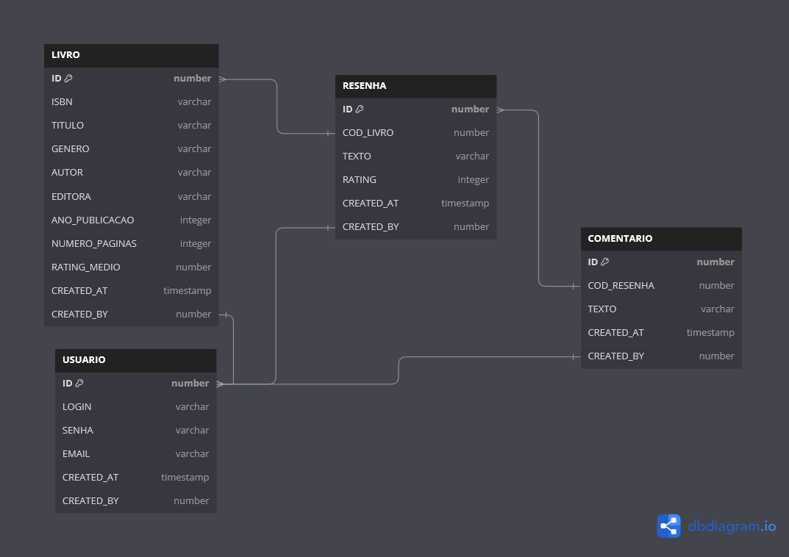

No modelo de dados proposto, são definidas quatro tabelas principais:

Tabela Livro: Esta tabela armazenará as informações fundamentais sobre cada livro, incluindo um identificador único (ID), título, gênero, autor, editora, e outros detalhes relevantes. Essas informações são cruciais para identificar e categorizar os livros dentro do sistema.

Tabela Resenha: Nesta tabela, serão registradas as resenhas elaboradas pelos usuários para cada livro. Ela conterá o texto da resenha, juntamente com informações adicionais como data de criação da resenha e o ID do usuário que a escreveu. Essa tabela oferece uma plataforma para os usuários compartilharem suas análises e opiniões sobre os livros.

Tabela Comentário: Aqui serão armazenadas as opiniões dos usuários sobre as resenhas. Cada comentário pode estar associado a uma resenha. Essa tabela permite a interação dos usuários, possibilitando discussões e feedbacks adicionais.

Tabela Usuário: Esta tabela conterá as informações dos usuários do sistema. Cada usuário será identificado por um ID único, e também serão registrados o login, senha e endereço de e-mail. Esses dados são essenciais para garantir a segurança e a identificação correta dos usuários, bem como para facilitar a comunicação dentro da plataforma.

1.3 Diagrama de classes:
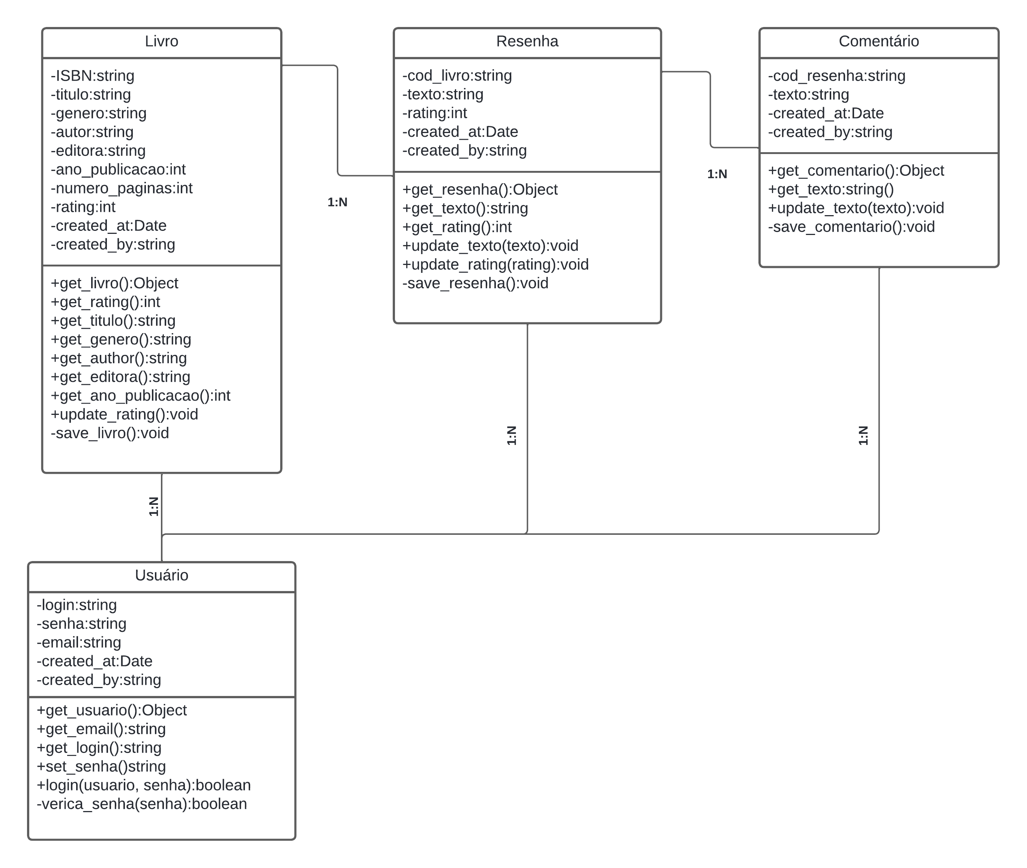
  - Divisão dos trabalhos:
Guilherme e Vitor ficarão responsáveis pelas telas e a parte front-end do projeto;
Thales e Eduardo pela parte do Back-end geral.

ATIVIDADE 2 (25% da nota)

2.1 Desenvolvimento da página de login e cadastro das informações a serem gerenciadas

A configuração de usuário na app será dependente da permissão de administrador dos responsáveis da mesma. Ou seja: será um sistema privado, onde o admin poderá criar a conta de seus respectivos usuários.

Processo ainda em desenvolvimento.

ATIVIDADE 3 (10% da nota)

3.1 Banco de dados
CREATE TABLE LIVRO (
ID number PRIMARY KEY,
ISBN varchar(255),
TITULO varchar(255),
GENERO varchar(255),
AUTOR varchar(255),
EDITORA varchar(255),
ANO_PUBLICACAO integer,
NUMERO_PAGINAS integer,
RATING_MEDIO number,
CREATED_AT timestamp,
CREATED_BY number
);

CREATE TABLE USUARIO (
ID number PRIMARY KEY,
LOGIN varchar(255),
SENHA varchar(255),
EMAIL varchar(255),
CREATED_AT timestamp,
CREATED_BY number
);

CREATE TABLE RESENHA (
ID number PRIMARY KEY,
COD_LIVRO number,
TEXTO varchar(255),
RATING integer,
CREATED_AT timestamp,
CREATED_BY number
);

CREATE TABLE COMENTARIO (
ID number PRIMARY KEY,
COD_RESENHA number,
TEXTO varchar(255),
CREATED_AT timestamp,
CREATED_BY number
);

ALTER TABLE USUARIO ADD FOREIGN KEY (ID) REFERENCES LIVRO (CREATED_BY);

ALTER TABLE LIVRO ADD FOREIGN KEY (ID) REFERENCES RESENHA (COD_LIVRO);

ALTER TABLE USUARIO ADD FOREIGN KEY (ID) REFERENCES RESENHA (CREATED_BY);

ALTER TABLE RESENHA ADD FOREIGN KEY (ID) REFERENCES COMENTARIO (COD_RESENHA);

ALTER TABLE USUARIO ADD FOREIGN KEY (ID) REFERENCES COMENTARIO (CREATED_BY);

ATIVIDADE 4 (10% da nota)

4.1 Desenvolvimento das interfaces (wireframes)
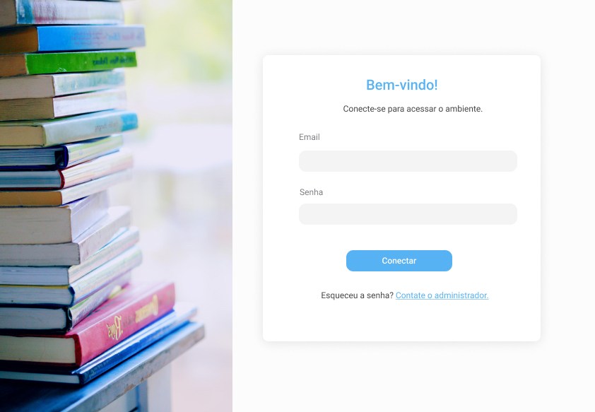
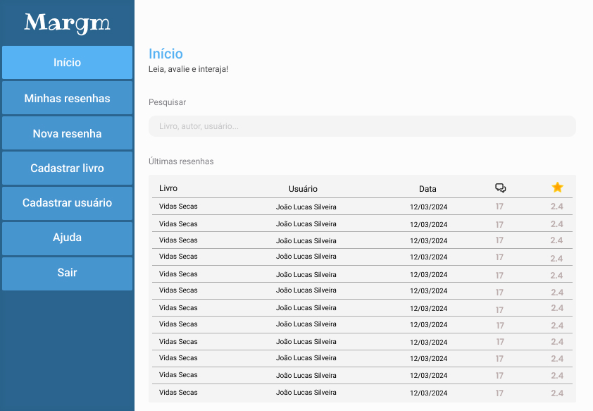
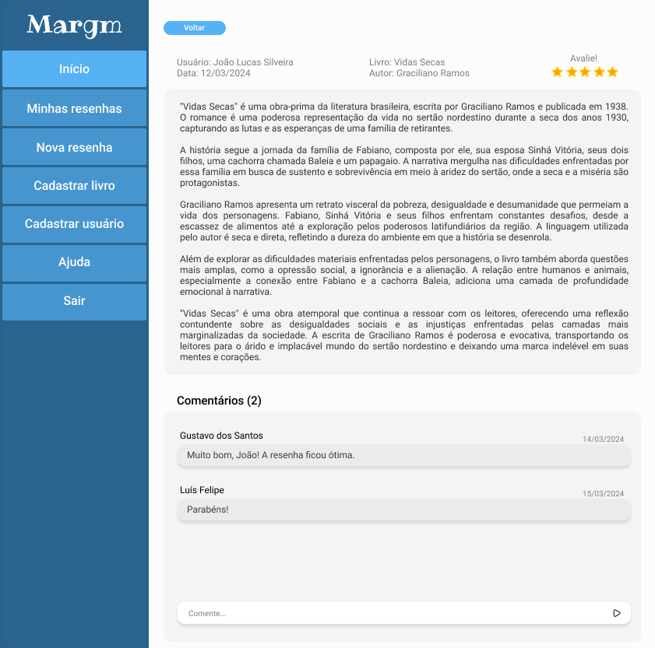
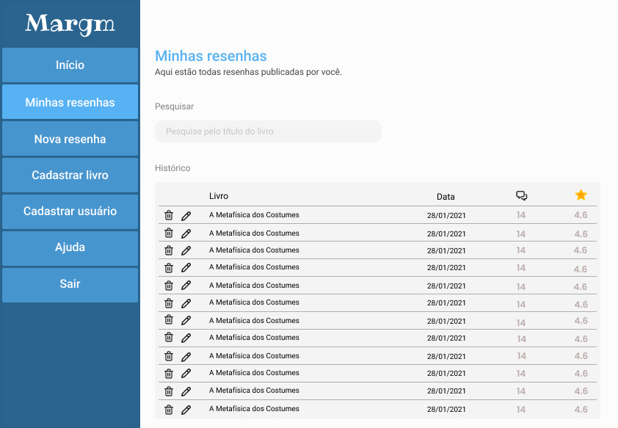
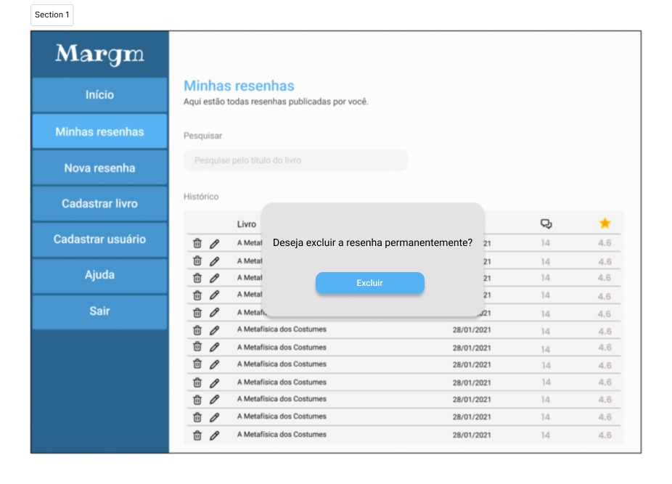
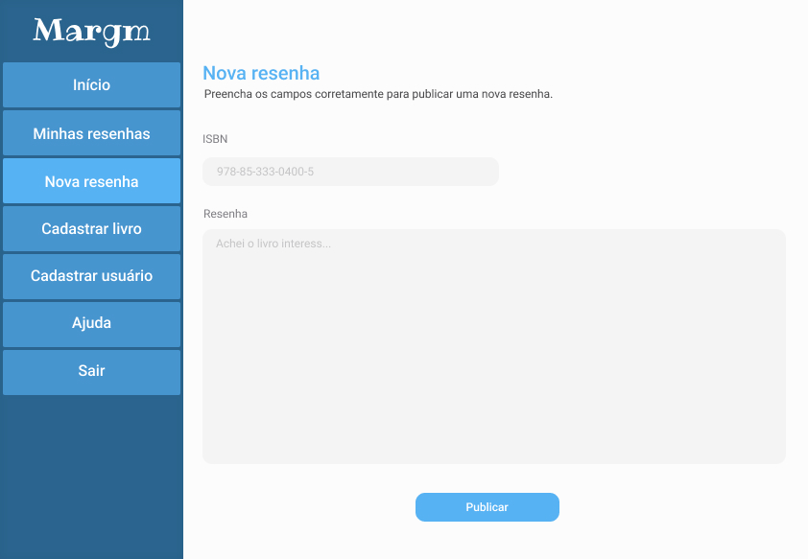
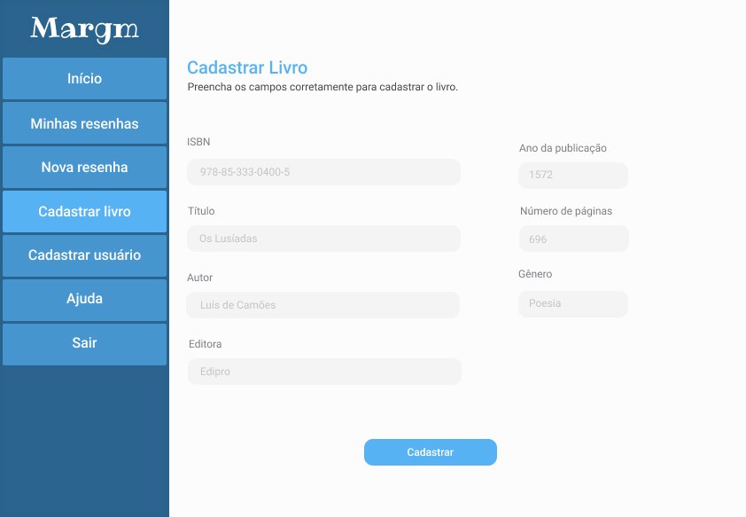
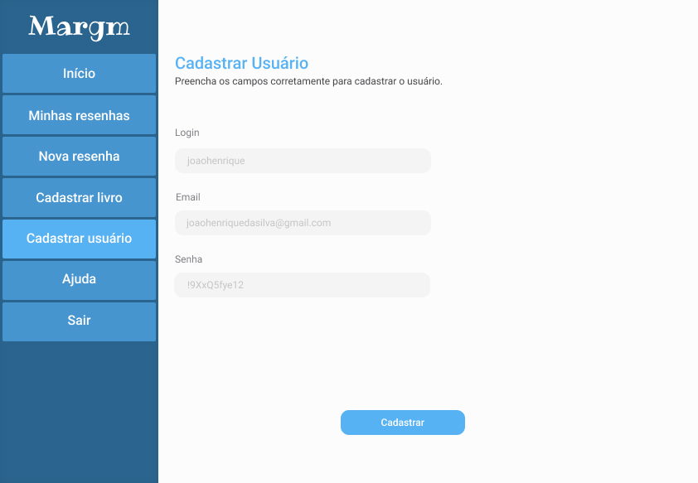
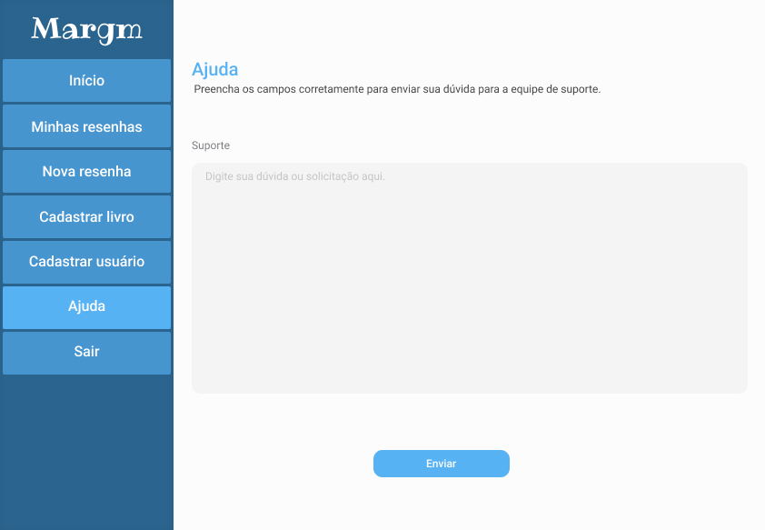ATIVIDADE 5 (20% da nota)

ATIVIDADE 5 (20% da nota)

As atividades 5 estão relacionadas com a disciplina de Front-End 1. Ao realizá-las faremos o trabalho de validar os campos das telas com Javascript, cores e formatação com CSS, assim por diante.

5.1 Desenvolvimento das telas
Utilizando a linguagem de programação JavaScript, desenvolva as interfaces utilizando o máximo de validação possível, colocando menos carga para as atividades de Back-End.

ATIVIDADE 6 (25% da nota)

6.1 Desenvolvimento do sistema
Utilizando a linguagem de programação Python para web (Django), desenvolva o sistema conforme todas suas funcionalidades. Usar armazenamento em banco de dados é necessário para o registro das informações. Itens a serem desenvolvidos:
- Cadastro de Usuário: permitir que alunos criem contas para postar resenhas de livros. Permitir que administradores cadastrem livros.
- Cadastro de Livros: as seguintes propriedades devem ser contempladas: título do livro, autor e gênero literário;
- Publicação de Resenhas: funcionalidade para os alunos escreverem e publicarem suas resenhas;
- Sistema de Avaliação: incluir um sistema de avaliação onde os alunos podem dar notas ou estrelas para os livros resenhados;
- Busca e Filtros: implementar uma funcionalidade de busca e filtros por título do livro, autor, gênero literário ou notas de avaliação, para facilitar a navegação no site.

